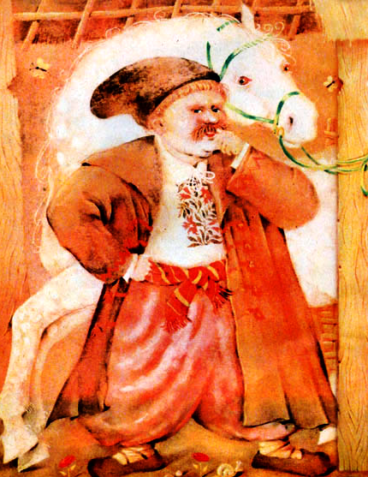
Жили-были пан и слуга. Как были они еще детьми, то вместе играли и все у них наравне было, а как стал паныч уже паном, невзлюбил слугу и давай придумывать да приказывать, чтоб сделал бы то да это, да все такое, чтоб поскорей его со свету сжить.
А слуга все выполнит и живой вернется. Вот раз пан и задает ему задачу:
— Принеси мне, — говорит, — Видимо и Невидимо. Тот идет, плачет и зашел в лес, да такой дремучий и страшный, что не приведи господи! Вдруг видит — стоит хатка: он и зашел в ту хатку и за печью спрятался. Вдруг приходит к обеду дед и кричит:
— Видимо и Невидимо, а подай стол!
Тут враз откуда и стол взялся, а на нем всякие пития да яства.
Вот дед напился, наелся и:
— Видимо и Невидимо, убирай!
Вдруг куда все это и делось, а слуга из-за печи все видит. Вот как ушел дед, вылез слуга: «А ну, говорит, — и я себе это потребую».
— Видимо и Невидимо, а подай стол!
Враз откуда что и взялось. Напился он, наелся, а потом и спрашивает:
— А что, Видимо и Невидимо, может, тебе у хозяина этого надоело?
— Да, надоело, — говорит.
— Так пойдем со мной.
— Пойдем.
Вот и пошли. Что ни пройдет он версту, и окликает:
— Видимо и Невидимо, ты здесь?
— Здесь, здесь, хозяин, иди, не бойся, не отстану!
Идут, вдруг видит он — горницы строятся, а людей никого не видно; один только топор — сам и тешет, сам и рубит, а если что подымать надо, топор вонзается и сам наверх тащит.
Видимо и Невидимо ему говорит:
— Променяй меня на топор-саморуб, а я опять к тебе вернусь — только кликни.
Только оно это сказало, а тут и дедок идет: слуга ему и говорит:
— Променяй мне, дед, этот топор на Видимо и Невидимо.
— Как это так? А он тогда:
— Видимо и Невидимо, подай стол!
Откуда что и взялось. Дедок наелся, напился.
— Это, — говорит, — хорошая штука! Чего ж не променять?
И отдал ему дед топор. Вот прошел он пригорок и:
— Видимо и Невидимо!
— Здесь, здесь я, хозяин, возле тебя, — отзывается. Вот случилось ему идти опять лесом, идет он, видит — скачет по лесу дубинка, и Дедок в лесу идет.
— Что это, — спрашивает, — у тебя, дед, такое?
— Да это дубинка-самобойка, вот погляди. А ну, — говорит, — дубинка-самобойка, походи!
И начала дубинка скакать, что ни скакнет — то дуб валит и свалит. Слуга тогда к своему:
— Видимо и Невидимо, подай стол!
Откуда что и взялось. Дед напился, наелся и пристал к нему:
— Променяй да променяй мне его на дубинку-самобойку.
А Видимо и Невидимо ему и говорит:
— Да ты променяй! А я опять к тебе вернусь, только кликнешь — и буду рядом.
Он променял, взял дубинку-самобойку, вышел из лесу и:
— Видимо и Невидимо!
— Здесь, здесь я, хозяин, возле тебя.
Вот приходят они в город, зашел он в трактир и как скомандует:
— Видимо и Невидимо, подай стол!
И враз откуда что и взялось. Напился он, наелся да еще человек десять возле себя накормил, а потом:
— Видимо и Невидимо, убирай!
Куда все и делось. А гулял в том трактире солдат, увидел и говорит:
— Да это еще не штука, а вот штука: «А ну, прутья, нуте!»
Откуда и взялись прутья и как начали, как начали всех охаживать, так возле каждого и свистят.
— Вот променяй, — говорит, — мне на твое Видимо и Невидимо.
А Видимо и Невидимо:
— Променяй, — говорит, — я к тебе опять вернусь. Променял он его на прутья и только вышел за город и:
— Видимо и Невидимо!
— Здесь, здесь я, хозяин, не бойся! — отзывается.
Вот пришел он к своему пану, а у него как раз гости были, соседей понаехало всяких! Как увидел пан, что слуга вернулся, и кричит:
— Эй, подать плетей!
— Нет, — говорит, — погоди! Бей гостей, дубинка-самобойка!
И как начала та дубинка гостей чесать!.. Одних уложила, а другие поразбежались. Он тогда к прутьям:
— А ну, прутья, нуте!
Как возьмутся ж прутья да на пана.
Как отлупил он хорошенько пана, уж тот и говорить не в силах, и давай тогда он себе дом строить. Дубинка-самобойка дубы валит, топор-саморуб сам таскает, сам рубит, сам и тешет, а он только похаживает и не приказывает даже.

